

INSTITUTO POLITÉCNICO NACIONAL
ESCUELA SUPERIOR DE COMPUTO

BCD
Practica 13
Materia:
Arquitectura de computadoras
Profesor:
Castillo Cabrera Gelacio
Alumno:
Cortés Piña Oziel
Grupo:

3CM12

Introducción
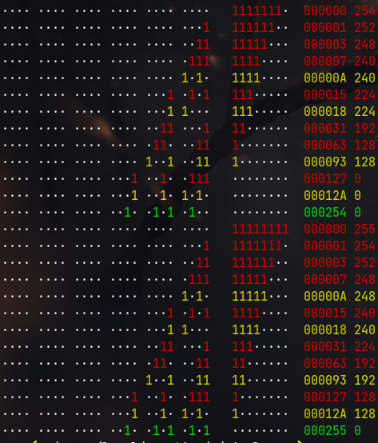
Cuando necesitamos desplegar información en nuestros circuitos nos damos cuenta de que nuestros cálculos se realizan en un formato binario para poder hacer uso de los circuitos lógicos. El formato binario tiene su utilidad en una computadora pero es difícil de leer para le ser humano, es por ello que se ha ideado un formato BCD que busca hacer uso del binario para representar los números en un formato que nos permita extraer dígitos decimales que después codificaremos en un display a siete segmentos a través de un codificador.
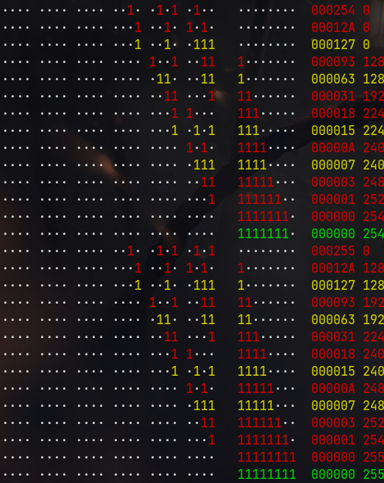
Para este propósito contamos con un algoritmo el que cual permite hacer esta conversión a través de shifts y sumas. Tomamos el número en binario y desplazamos bit a bit, si el nibble que estamos recibiendo es mayor a cuatro le sumamos un 3 en binario que al hacer un siguiente shift se volverá un 6 que desbordara la base 16 y obtendremos el siguiente número decimal. Haremos esto ocho veces para un byte y así obtendremos el número en su representación BCD.
En el caso contrario de convertir un BCD tendremos que realizar shifts en sentido contrarío
y además cuando nuestros nibbles representen de derecha a izquierda números mayores a cuatro sumaremos el número complementario de 3 en binario. Es decir 0011 → 1100 + 1 = 1101, esto restará un 6 al siguiente shift y podremos obtener su representación binaria del número.

Simulación en GHDL y GTKWAVE

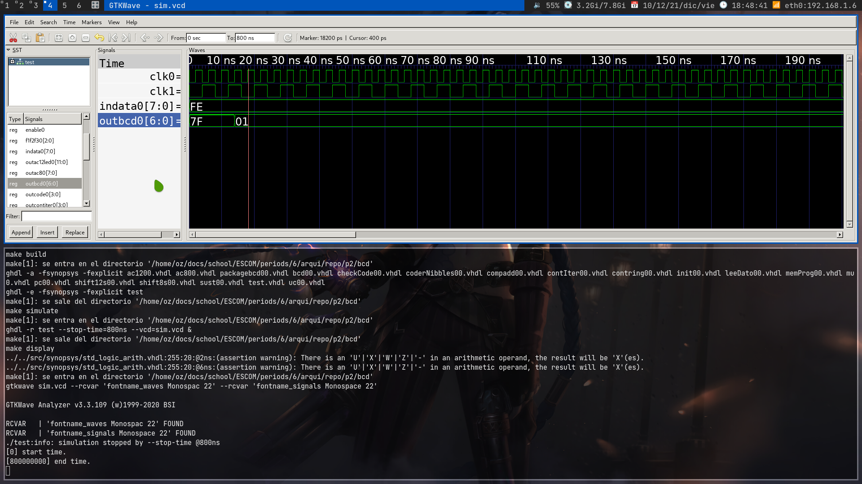
Análisis de vectores
Binario | BCD
0 | 0000
1 | 0001
2 | 0010
3 | 0011
4 | 0100
5 | 0101
6 | 0110
7 | 0111
8 | 1000
9 | 1001
10 | 0001 0000
11 | 0001 0001
12 | 0001 0010
13 | 0001 0011
14 | 0001 0100
15 | 0001 0101
16 | 0001 0110
17 | 0001 0111
18 | 0001 1000
19 | 0001 1001
20 | 0010 0000
21 | 0010 0001
22 | 0010 0010
23 | 0010 0011
100 | 0001 0000 0000
101 | 0001 0000 0001
102 | 0001 0000 0010
103 | 0001 0000 0011
104 | 0001 0000 0100
105 | 0001 0000 0101
106 | 0001 0000 0110
107 | 0001 0000 0111
108 | 0001 0000 1000
109 | 0001 0000 1001
110 | 0001 0001 0000
111 | 0001 0001 0001
112 | 0001 0001 0010

Conclusión
Los convertidores de binario a BCD y de BCD a binario son fundamentales para el computo pues a pesar de que puedan lucir anticuados para la época aún son usados en el código ASCII para la representación de números al concatenar la secuencia 0011 al nibble que representa al decimal binario. De esta forma tenemos una manera eficiente de convertir caracteres a representaciones binarias sin tener que recurrir a tablas. Así mismo este método es eficiente para circuitos pequeños volviéndolo ideal es cualquier situación.

